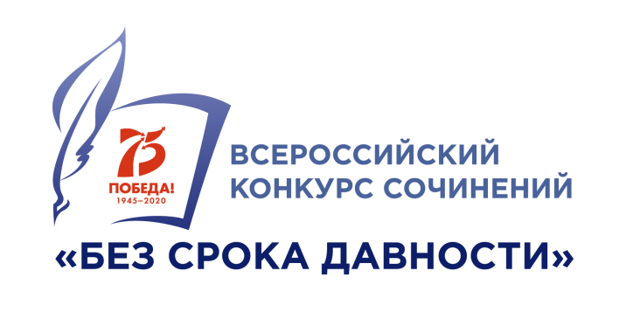

***Отчет   о  проведениишкольного  этапа***

**Всероссийского конкурса сочинений «Без срока давности» в МКОУ «Первомайская СОШ»**

    В рамках Недели русского языка и литературы в МКОУ «Первомайская СОШ» прошел школьныйэтап  Всероссийского конкурса сочинений**«Без срока давности»**,приуроченный к проведению в Российской Федерации в 2020 году Года памяти и славы.

**Цели  проведения**: возрождение традиций написания сочинения как самостоятельной творческой работы, в которой отражаются личностные, предметные и метапредметные компетенции обучающегося на разных этапах обучения и воспитания личности в школе.  
Обобщение, систематизация и распространение накопленного эффективного опыта по обучению написанию сочинений и развитию связной письменной речи обучающихся в школе..

В конкурсе приняли участие учащиеся из 5-11классов.

По итогам конкурса победителями стали:

**1 КусаеваЗалина( 11кл)-1место**

**2 Джамалудинова Диана ( 9кл)-2 место**

**Гапизова Рукият (9кл)**

**3 Гасангусенова Рукият ( 10кл)- 3 место**